**a)** Listing files. Metwelk commando kun je alle .java files op het systeem tonen die voldoen aan de  
volgende voorwaarden :

(1) ze zijn de afgelopen week aangepast

(2) ze bevatten de string "Main"

**Find / -type f -name “*.java” | find / -type c -name “main” – mtime -7**

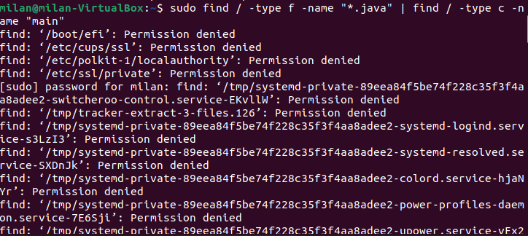

* **-type f** betekent dat je zoekt naar een specifieke file
* **-type c** betekent dat je zoekt naar een bepaald woord in een file
* **-mtime -7** betekent dat je de files wilt zien die de laatste 7 dagen zijn aangepast

**b)** Links. Wat is het verschil tussen een symbolische link en een gewone (harde) link? Hint : wat  
gebeurt er inbeide gevallen als we de 'target' van de link verplaatsen of verwijderen?

**Symbolische link is niet te onderscheiden van een directory of file. Daarbij komt kijken wanneer je de file verplaatst of verwijderd (bij een symbolische link) dat de link rood wordt. Rood betekent dat de verwijzing naar die ene map of bestand niet meer bestaat. Bij een harde link gebeurt dat juist niet.**

**c)** De shell. Hoe kun je zien welke Shell je gebruikt ? Hoe heet het startup script ?

Binnen de directory /etc/crontab kun je zien welke shell er wordt gebruikt en welke startup script.

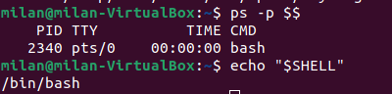

**d)** Piping. Wat is het commando om alle processen met in de PID“100” te tonen?  
 (gebruik hierbij grep)



**e)** Path variabele. Wat moet je aan je PATH variabele veranderen om niet steeds ./filenaam i.p.v.  
filenaam in te typen? Wat zou je moeten toevoegen aan je shell startup script ?

**Een alias genaamd alias filenaam=’./filenaam’**

**f)** Manual page. Hoe kun je in de manual page (commando “man”) zoeken op een string ?

(Tip : defaultgebruik ‘man’ de less terminal pager).   
Hoe doe je een “next search”. Hoe een pagina omhoog of omlaag ?

**Next search naar een andere pagina bijvoorbeeld kun je doen met de pijltjes toetsen.**

**g)** Waar staat het ? Geef kort aan wat er in de volgende directories hoort te staan:

|  |  |  |
| --- | --- | --- |
| /bin  Bevat binaire bestanden, uitvoerende bestanden wordt gebruikt door alle gebruikers | /lib  lib bestanden die door het systeem gebruikt worden | /media  Mappen waar verwisselbare apparaten die in de computers  zijn geplaats wordt weergegeven |
| /boot  Bevat bestanden voor het opstarten van het systeem | /proc  Staat systeem info in zoals cpu geheugen etc. ook staat er beschikbare bestandssystemen | /mnt  Is een tijdelijk mount punt voor het koppelen van bijvoorbeeld cd-roms |
| /dev  Bevat bestanden dat apparaten vertegenwoordigen wat aangesloten is op het lokale systeem | /root  Bevat alle mappen in het station of in de map | /sbin  Submap voor de rootmap, deze map bevat uitvoerbare programma’s |
| /etc  Hierin staan configuratie bestanden | /usr  Naar deze directory gaat alle geïnstalleerde software | /usr/share  Hierin staan architectuur onafhankelijke deelbare tekstbestanden |
| /home  Hierin staan persoonlijke bestanden/mappen voor een gebruiker | /usr/bin en /usr/sbin  Hierin staan uitvoerbare bestanden die niet nodig zijn om het systeem te booten | /var  Hierin staat temp data en loggin bestanden, dit is variable data |

**Wanneer je vanuit je User directory twee keer naar een directory ervoor gaat met “cd .. ” dan kom je terecht in het systeem directory.**

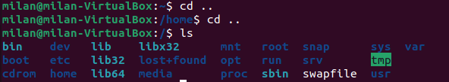

**h)** Waar staat het ? Geef aan waar de volgende files staan :

- mount, ping, rm, mkfs,fdisk, syslogd , grub en/of lilo

* Mount: /usr/bin/
* Ping: /usr/bin/ping
* Rm: /usr/bin/rm
* Mkfs: /usr/sbin/mkfs
* Fdisk: /usr/share/doc/fdisk
* Syslogd: /var/log/syslog
* Grub: /etc/default/grub

- de man pages (binary en *.gz)

* Man pages: /usr/share/man

- interfaces (config) en hosts(config)

* Interfaces: /etc/network/
* Hosts: : /etc/hosts

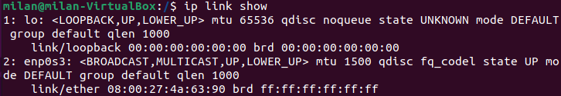

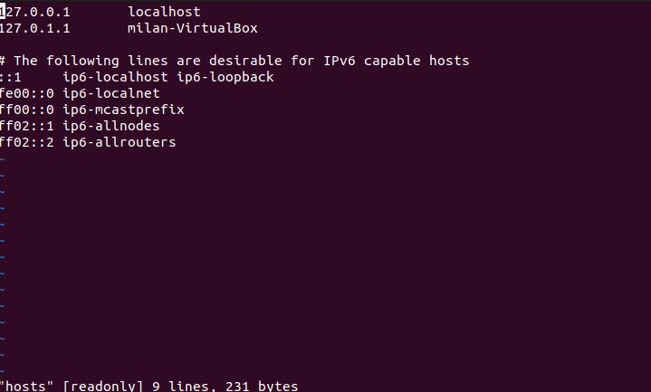

SYSTEM Management  
  
**a)** Alias. Met welk commando zorg je er voor dat wanneer op de console ‘home’ wordt ingevoerd,  
dat dan de huidige directory gelijk wordt aan je ‘home’ directory ?~

**Alias home=’cd /home’**  
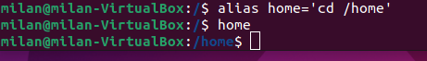

**b)** Welk commando geeft een overzicht van alle gebruikte filesystemen ?

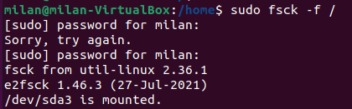

**c)** /proc. Waarvoor worden deze files gebruikt ?

**bevat een map voor elke momenteel lopende taak of proces in het Linux-besturingssysteem, dat kernelprocedures omvat.**

**d)** In de directory /proc staan o.a. de volgende (virtuele) files : version, cpuinfo, meminfo en ioports.  
Welke informatie geven deze files ?

* **Version:** geeft de versie weer van het systeem.
* **Cpuinfo:** bestand slaat CPU- en systeemarchitectuurafhankelijke items op voor elke ondersteunde architectuur.
* **Meminfo:** wordt gebruikt door om de hoeveelheid vrij en gebruikt geheugen (zowel fysiek als swap) op het systeem te rapporteren, evenals het gedeelde geheugen en de buffers die door de kernel worden gebruikt.
* **IO-ports:** somt de bereiken en namen op van ioports die worden geleverd door apparaatstuurprogramma's in de Linux-kernel van poorten van de poortbereiken die door genoemde stuurprogramma's worden geclaimd en afgehandeld.

**e)** Device files. Wat zijn de namen van de device files waarmee de kernel de harde schijven kan  
benaderen ?

* /dev/sda1
* /dev/hda1

**f)** Syslog. Met welk commando kan ik de laatste belangrijke systeem meldingen tonen ?

**sudo mesg**

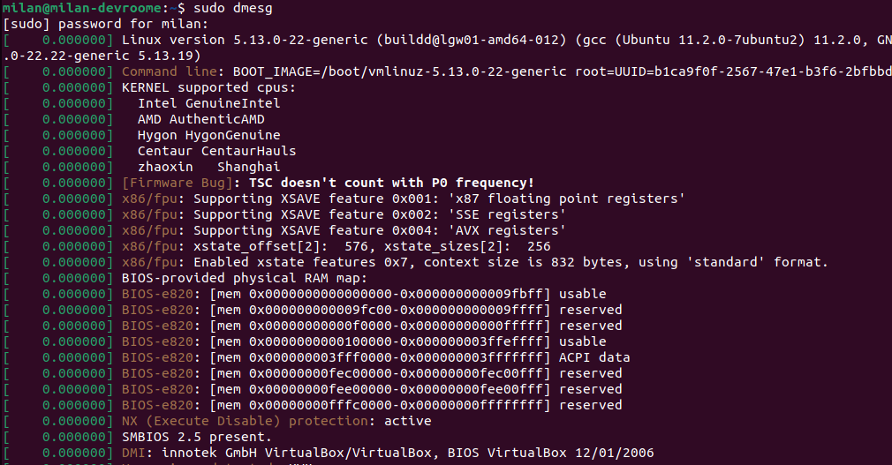

**g)** Processen. Met welk commando krijg ik een overzicht van alle processen ?

**PS AUX**  
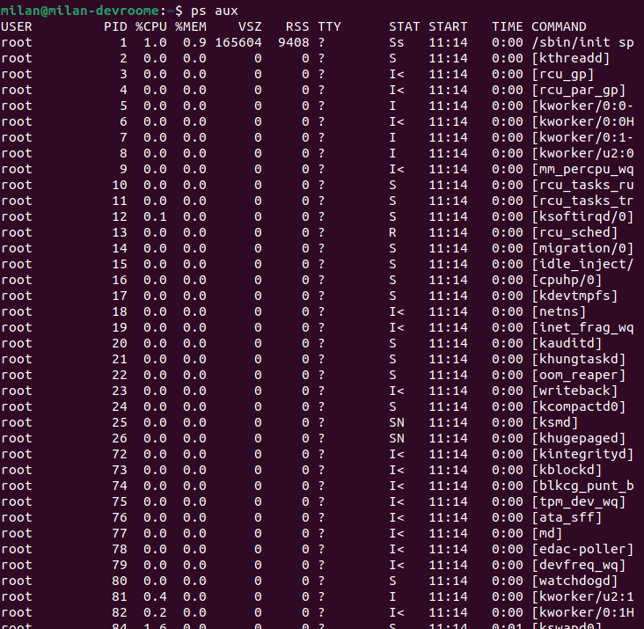

**h)** Hoe start je services en hoe kun je een service zo instellen dat deze start bij het opstarten van het  
systeem?

**Om een service te laten starten bij startup doe je: sudo chkconfig service_name on**

**Om een service normaal te starten doe je: sudo systemctl start servicename**

Performance Monitoring  
  
**a)** Het commando “top” geeft een overzicht van processen en hun resource gebruik (default is CPU  
gebruik). Het standaard sample-interval is 5 seconde.  
Met welke toets kun je een “toggle” doen tussen een enkeloverzicht en het “alternate display”?  
d.w.z. een gesorteerd overzicht (van de belangrijkste “consumers” van diverse system resources)

**ALT – TAB**

**b)** Het “vmstat” commando geeft informatie over processen, geheugen, paging, block IO, traps en  
cpu activity. Probeer het vmstat commando. Onder “procs” zie je kolommen zie je “r” en “b”.  
  
Wat betekenen deze velden ?  
**R betekent runqueue en B waitqueue**

* **Runqueue geeft het aantal processen dat wacht op hun beurt op de CPU processen die momenteel worden uitgevoerd.**
* **Waitqueue geeft het aantal processen dat wacht op een I/O.**

Hoe groot is ongeveer het aantal interrupts en context switches per seconde ?

**958 per seconde**  


**c)** Geef het commando “mpstat –A”.  
  
Hoeveel processoren zitten er in je PC ?

**4 Processen**  
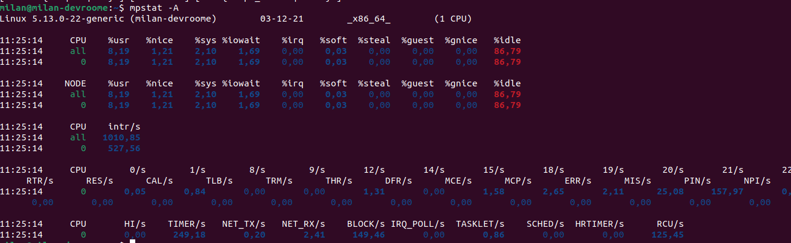

Users en permissies

**a)** Leg de rwx permissies uit als deze betrekking hebben op een directory.

* **R staat voor Read (Met deze rechten mag je alleen een bestand lezen)**
* **W staat voor Write (Met deze rechten mag je een bestand schrijven)**
* **X staat voor execute (Met deze rechten mag je een bestand uitvoeren bijv. scripts maar ook opslaan van bestanden)**

**b)** Met welk commando zorg je ervoor dat de rechten van een file “rwxrwxrwx” worden?  
**chmod**

**c)** Hoe kun je de 'group' van een user veranderen?  
**Usermod**

**d)** Creëerdrie gebruikers die elk met hun eigen key in kunnen loggen  
  
**e)** Maak één van beide gebruikers lid van de sudoers groep  


**f)** Maak in de home directory van alle drie de gebruikers een directory aan met de naam  
“shared_dir” en realiseer een groep “shared_usr” waar je de hiervoor gecreëerde users lid maakt.  




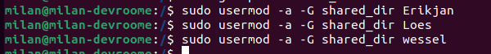



Geef de groep read en write rechten op de “shared_dir”. Controleer of de gebruikers onderling  
elkaar “shared_dir” kunnen benaderen.

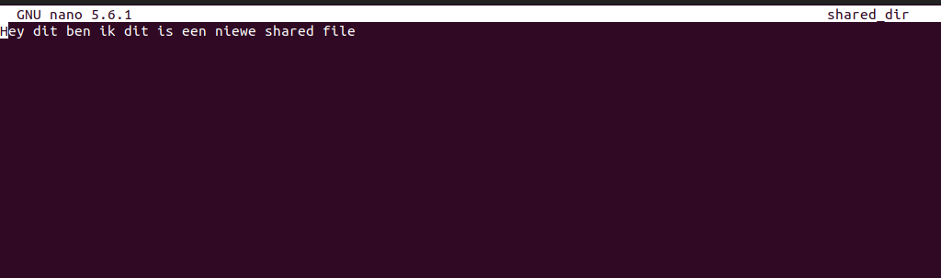



Installeren van applicaties  
  
**a)** Veel Linux software is beschikbaar in een zogenaamde “tarball”, deze hebben extensies .tgz of tar.gz. Met  
welke commando’s pak je zo’n bestand uit ?  
**Met de commando “Tar” extract je zo’n bestand.**

**b)** Met welk dpkg commando krijg je een lijst van alle geïnstalleerde pakketten ?  
  
**c)** Met welke dpkg commando kun je achterhalen uit welke files het pakket “apache2” bestaat ?

**sudo dpkg-query -s apache2**  
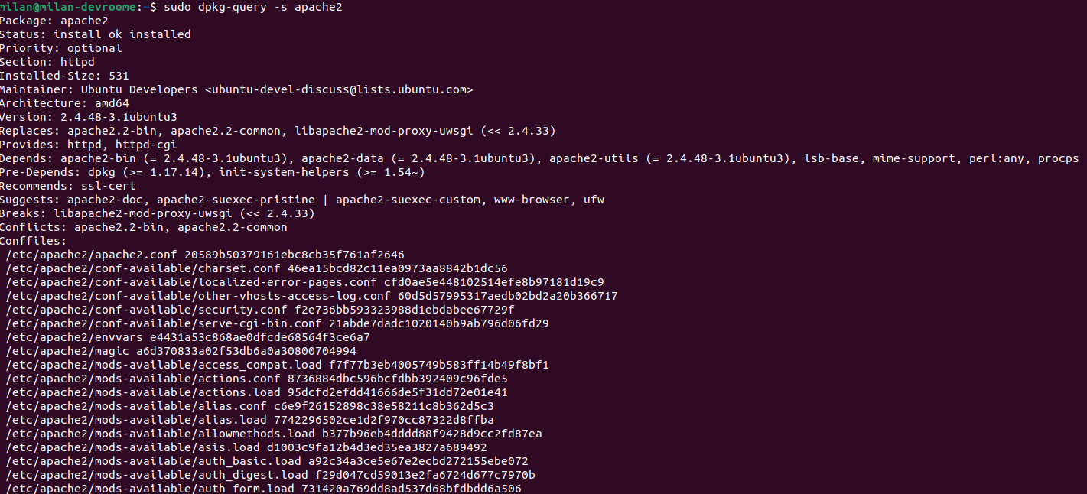

**d)** Waar staat de “executable” apache2 ?

**dpkg -L packagename | xargs file | grep executable**  
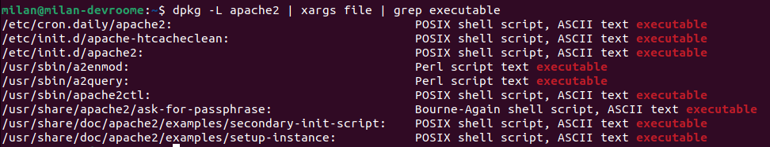  
**e)** En waar wordt de variabele DocumentRoot gedefinieerd ?

**De DocumentRoot is de directory op het hoogste niveau in de documentstructuur die zichtbaar is vanaf het web en deze instructie stelt de directory in de configuratie in van waaruit Apache2 of HTTPD webbestanden zoekt en bedient van de gevraagde URL naar de documentroot.**

**Bijvoorbeeld: DocumentRoot "/var/www/html"**